**ПРИРОДА НА СТРАЖЕ ЗДОРОВЬЯ.**

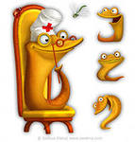

Полякова Е.Н., врач- дерматовенеролог

Ангарского консультативно-диагностического

отделения ГБУЗ «ОКВД»

***Гирудотерапия – уникальный способ оздоровления*.**

Лечение пиявками, или гирудотерапия сегодня является одной из самых интересных методик современной медицины. Этот уникальный способ лечения насчитывает уже не одну тысячу лет и проверен не одним поколением людей.

В лечебных целях пиявок использовали египетские фараоны. Согласно легенде, именно пиявки помогли Клеопатре забеременеть и тем самым спасти трон. К лечению пиявками прибегали великие врачи Гиппократ, Гален и Авиценна. В эпоху Средневековья пиявки оказались незаменимым средством для желающих быстро похудеть. Особенно широко гирудотерапию стали применять с конца XVIII века. Многовековой опыт использования пиявок систематизировали русские врачи Н.И.Пирогов, М.Я Мудров, Г.А.Захарьин. Тогда пиявок стали применять для борьбы с самыми разными недугами.

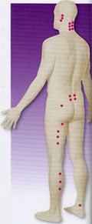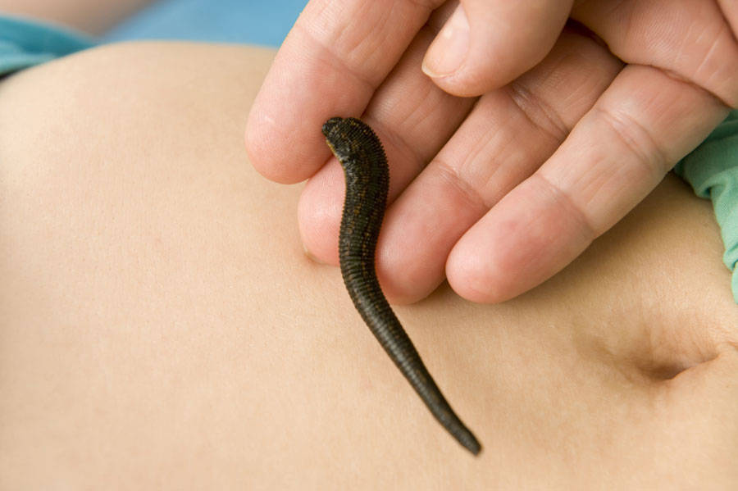

***ТАК ЛИ СТРАШНА МЕДИЦИНСКАЯ ПИЯВКА.***

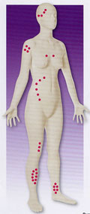

Многие люди до смерти боятся не саму пиявку, а её укуса, хотя на самом деле не имеют о нем никакого представления. От мысли о том, что пиявка питается кровью, становится не по себе. Однако от подозрений и страха не остается и следа, если разобраться в тонкостях гирудотерапии. Эта процедура совершенно безболезненна. Она напоминает укус комара. Дело в том, что во время укуса пиявка выделяет обезболивающее вещество, поэтому ее укусы не вызывают никакого дискомфорта. Обычно акт кровососания длится около 40 минут, за это время пиявка поглощает 5-15 мл крови. Во время укуса пиявка выделяет особые ферменты, которые, во-первых, помогают ей быстро прокусить прочную кожу, а во-вторых, препятствуют свертыванию крови, растворяют мелкие тромбы и ускоряют кровоток. Поэтому даже после окончания процедуры кровотечение из раны продолжается в течении 3- 12 часов. За это время человек теряет приблизительно столько же крови сколько и при укусе. Но пугаться не стоит. Это совершенно неопасно. Подобные кровотечения запускают механизмы оздоровления организма. Пиявка очень щепетильна в выборе места укуса. Она ищет наиболее теплый участок тела человека, где находятся биологически активные точки организма или воспалительный очаг. Через них пиявка воздействует на внутренние органы и системы. Иногда случается, что пиявка вообще отказывается присасываться. Причинами тому могут быть: резкие перепады температуры окружающей среды, шум, яркий свет, неблагоприятные природные условия (солнечные затмения, магнитные бури), помещение пиявки в холодную воду, неуравновешенное психоэмоциональное состояние человека во время процедуры; период размножения пиявок (май – июль); запах парфюмерных средств.

МЕХАНИЗМЫ ЛЕЧЕБНОГО ДЕЙСТВИЯ ПИЯВОК.

Секрет оздоравливающего действия пиявки заключается в ее слюне. В ней содержится более ста биологически активных веществ. Спектр действия биологически активных веществ достаточно широк. Они проникают не только в сосуды, но и более глубоко именно ферменты представляют собой бесценное сокровище для медицины. Среди них такие пиявочные секреты как гирудин, оргелаза, гиалуронидаза, коллагеназа, бделлины, эглины, липаза.

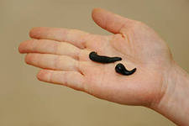

ЛЕЧЕБНОЕ ДЕЙСТВИЕ ПИЯВКИ.

- иммуностимулирующее, общее рефлекторное, антикоагулирующее, тромболитическое, антисклеротическое, противоотечное, притивоиемическое, антигипоксическое, липолитическое, очищающее…

ПОКАЗАНИЯ ГИРУДОТЕРАПИИ: ПРОТИВОПОКАЗАНИЯ.

Псориаз Гемофилия

Экзема Тяжелая анемия

Атопический дерматит Гипотония

Угревая болезнь Гнойные процессы

Целлюлит Онкологические заболевания

Фурункулез Беременность

Рубцы Индивидуальная непереносимость

В Ангарском и Иркутском отделениях ГБУЗ «ОКВД» мы проводим лечение методом гирудотерапии как пациентам с заболеваниями кожи, так и с другими заболеваниями, с обязательной предварительной консультацией врача.



ЖЕЛАЮ ЗДОРОВЬЯ!